诗城好法官
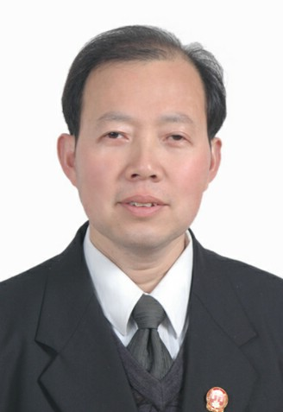
周忠富，花山区法院职工。自2006年5月从事未成年人刑事审判工作以来，周忠富同志数年如一日，默默奉献，将自己的全部精力投入到此项工作之中。他积极探索、大胆实践，扎实推进“社会调查员”、“圆桌审判”、“缓刑担保”、“社区矫正联系点”、“分案审理”、“心理疏导”等工作机制，这些创新举措走在了全市乃至全省法院系统的前列，受到上级法院和有关方面的高度评价。他在审理未成年人刑事案件，做好教育、感化、挽救工作的同时，着力做好青少年法制宣传教育工作。从小学、中学到各类职业学校，从社区、乡村到军营，到处留下他的身影。被钢城百姓称为“义务法制宣传员”和“倾情引路人”。

